# CUBIERTA PARA TERRAZA CON LAMAS ORIENTABLES Y RETRÁCTILES

## Fabricante

RENSON Sunprotection-Screens NV, Kalkhoevestraat 45, 8790 Waregem – Belgium  
Tel. +32(0)56 62 71 11, fax. +32 (0)56 60 28 51, [info@renson.be](mailto:info@renson.be), [www.renson-outdoor.com](http://www.renson-outdoor.com/)

## Descripción

Skye® es una cubierta para terraza compuesta por un techo de protección solar, equipada con un sistema de lamas orientables de aluminio extruido orientables y retráctiles, la estructura puede ser soportada por una, dos o cuatro columnas dependiendo del tipo de instalación. La estructura puede ser instalada como una estructura independiente o anclada a fachada.

## Dimensiones

Lado Span: Mínimo 3000 mm

Máximo 4500 mm

Lado Pivot: Mínimo 4000 mm

Máximo 6200 mm

Altura de paso: Máximo 2800 mm

Altura total: Altura de paso + 260 mm

Altura total con las lamas orientables en posición vertical: Altura de paso + 260 mm + 95 mm

Información:  
El “Lado Span” corresponde a la longitud de las lamas de aluminio  
El “Lado Pivot” es el lado en el que las lamas giran (eje o pivote)

## Composición del sistema

### Marco:

* Marco perimetral resistente fabricado con perfiles de aluminio extruido
* Altura del marco: 260 mm
* Anchura del perfil Span: 150 mm
* Anchura del perfil: 330 mm
* Inclinación: 0°

### Lamas de aluminio:

* Lamas de protección solar fabricadas en aluminio extruido
* Lamas con doble pared para soportar grandes cargas de nieve
* Rotación de las lamas hasta 145°
* Cara inferior: completamente plana
* Cara superior: bordes claramente definidos + canalón de drenaje de agua
* Bordes laterales equipados con un perfil en “L” para evitar que el agua fluya en dirección opuesta al drenaje
* Su diseño exclusivo asegura la canalización del agua cuando las lamas están cerradas y al girar las lamas después de una lluvia, sin caer debajo de la estructura
* Instalación de las lamas
  + Montaje en los lados pivot utilizando ejes de acero inoxidable
  + Ligera inclinación de las lamas para un óptimo drenaje del agua

### Columnas:

* La instalación utiliza 1, 2 o 4 columnas, dependiendo del tipo de instalación
* Dimensiones: 150 x 150 mm
* Consisten en una perfil central en forma de cruz, acabadas con perfiles en “L” que pueden ser acoplados según el diseño a medida, utilizando los espacios disponibles como guías laterales, iluminación en columna o para puertas de acceso deslizables.

### Bases de montaje:

3 tipos de base:

* Base visible con una platina de anclaje
* Base de montaje invisible
* Base de montaje para cementar

### Motorisation:

* 4 in-line 24 V DC motors with planetary transmission
* Funcionamiento
  + Rotación de las lamas: engranaje helicoidal
  + Retráctil/apertura del techo: Husillos sincronizados con carro y sistema de cadena Deslizamiento paralelo uniforme y garantizado
* Ubicación:
  + Los motores están integrados de forma oculta en el lado pivot

### Color:

Todos los perfiles visibles de aluminio son lacados en el color de su elección en color RAL texturado (60-80 micras)

### Montaje:

Todos los elementos de montaje son fabricados en acero inoxidable

### Cableado y alimentación eléctrica:

Los cables eléctricos están completamente integrados e invisibles en el interior de los perfiles de la pérgola

## Información técnica:

### Carga máxima de nieve:

Consulte la tabla, según dimensiones

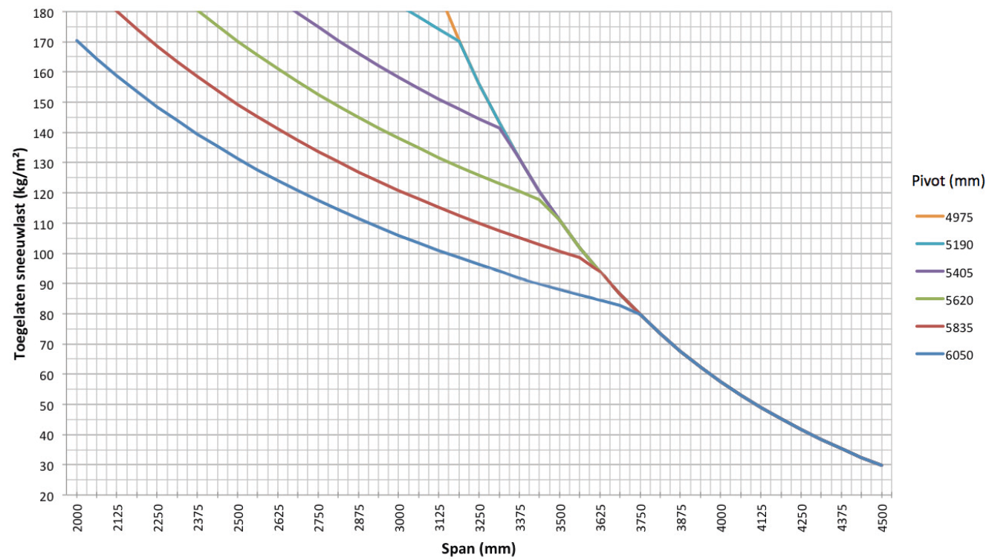

### Velocidad de viento máxima para controlar/operar las lamas:

50 km por hora

### Resistencia al viento hasta:

120 km por hora (con las lamas cerradas)

Drenaje de agua y caudal de lluvia:

La cubierta para terraza puede soportar una tasa de precipitación que corresponde a un chubasco con una intensidad de 0,04 L / seg / m² hasta 0,05 L / seg / m², con una duración máxima de 7 minutos. Este tipo de lluvia se produce de media una vez cada 10 años(Cf. Estadistica de lluvia de Belgica: normativa NBN B 52-011)

## Garantía

* 5 años de garantía de producto en la estructura (Cobertura en defectos que pueden ocurrir durante el uso normal y cuando se haya realizado un mantenimiento continuo)
* 5 años de garantía en automatización Somfy®
* 2 años de garantía en motorización de lamas
* 10 años de garantía en la integridad del color del lacado de los perfiles de aluminio
* 5 años de garantía en el brillo (lacado)

## Opciones

### Iluminación Up/Down LED:

Iluminación LED integrada en un perfil colocado a lo largo de toda la parte interior del marco equipada con iluminación dirigida hacia arriba y / o hacia abajo

* Hacia arriba:
  + LED blanco cálido, 120 LEDs/M | +/- 2800 K | 550-680 lumens/m
  + LED blanco puro, 120 LEDs/M | +/- 5000 K | 550-680 lumens/m
* Down:
  + LED blanco cálido, 120 LEDs/M | +/- 2800 K | 550-680 lumens/m
  + LED blanco puro, 120 LEDs/M | +/- 5000 K | 550-680 lumens/m
  + RGB 60 LEDs/m | 550-700 lumens/m

### Paneles correderos Loggia

* Paneles correderos Loggia compuestos de marco de aluminio lacado 40 x 40, 40 x 55 or 40 x 70 mm, dependiendo de la altura de paso. El lateral de 40 mm siempre es la cara visible
* El marco está relleno de:
  + Lamas fijas de aluminio
  + Lamas orientables de aluminio
  + Lamas fijas de madera de cedro
  + Lamas orientables de madera de cedro
  + Tejido de fibra de vidrio
* Los paneles correderos están suspendidos en carriles de aluminio y guiados por un carril inferior de aluminio
* Funcionamiento manual
* El sistema puede adaptarse a diferencias de alturas de 5 cm, utilizando guía inferior flexible

### Fixscreens, estores integrados

* Es posible integrar estores con tejido de protección solar en las pérgolas con una altura de paso ≤ 2,8 m
* Los marcos de la pérgola funcionan como cajón del estor de protección solar
* Las guías laterales son fabricadas con aluminio extruido compuestos por 3 piezas
* La forma escalonada en ambos componentes permite atornillar los canales laterales fácilmente y de la manera adecuada a las columnas

### Paneles de Vidrio deslizante

* Es posible integrar paneles deslizantes de vidrio en cubiertas de terrazas con una altura de paso de hasta 2600 mm
* Los perfiles son fabricados con aluminio extruido lacados
* Funcionamiento manual
* Los paneles deslizantes de vidrio están soportados en la parte inferior por un riel de aluminio extruido que está terminado con un canal de guía resistente a la corrosión
* Vidrio de seguridad de 10 mm

### Kit Sensor de lluvia

* Composición: Sensor de lluvia, componentes de montaje y accesorios
* Acción:
  + Cierra las lamas automáticamente cuando llueve
  + Gira las lamas a la posición predefinida de nieve al momento de presentarse Lluvia con temperaturas de congelación
* Está montado en una ligera inclinación y tiene un pequeño elemento de potencia de calentamiento para un mejor secado del sensor

### Kit Sensor de viento:

* Composición: Sensor de viento Somfy Eolis RTS y accesorios
* Acción: Las lamas deben cerrarse cuando la velocidad del viento sea> 50 km / hora, para cumplir con nuestros términos de garantía.
* El sensor de viento tiene prioridad sobre el sensor de lluvia

## Normativas

Este producto es fabricado, cumple y ha sido probado según la normativa: EN 13561